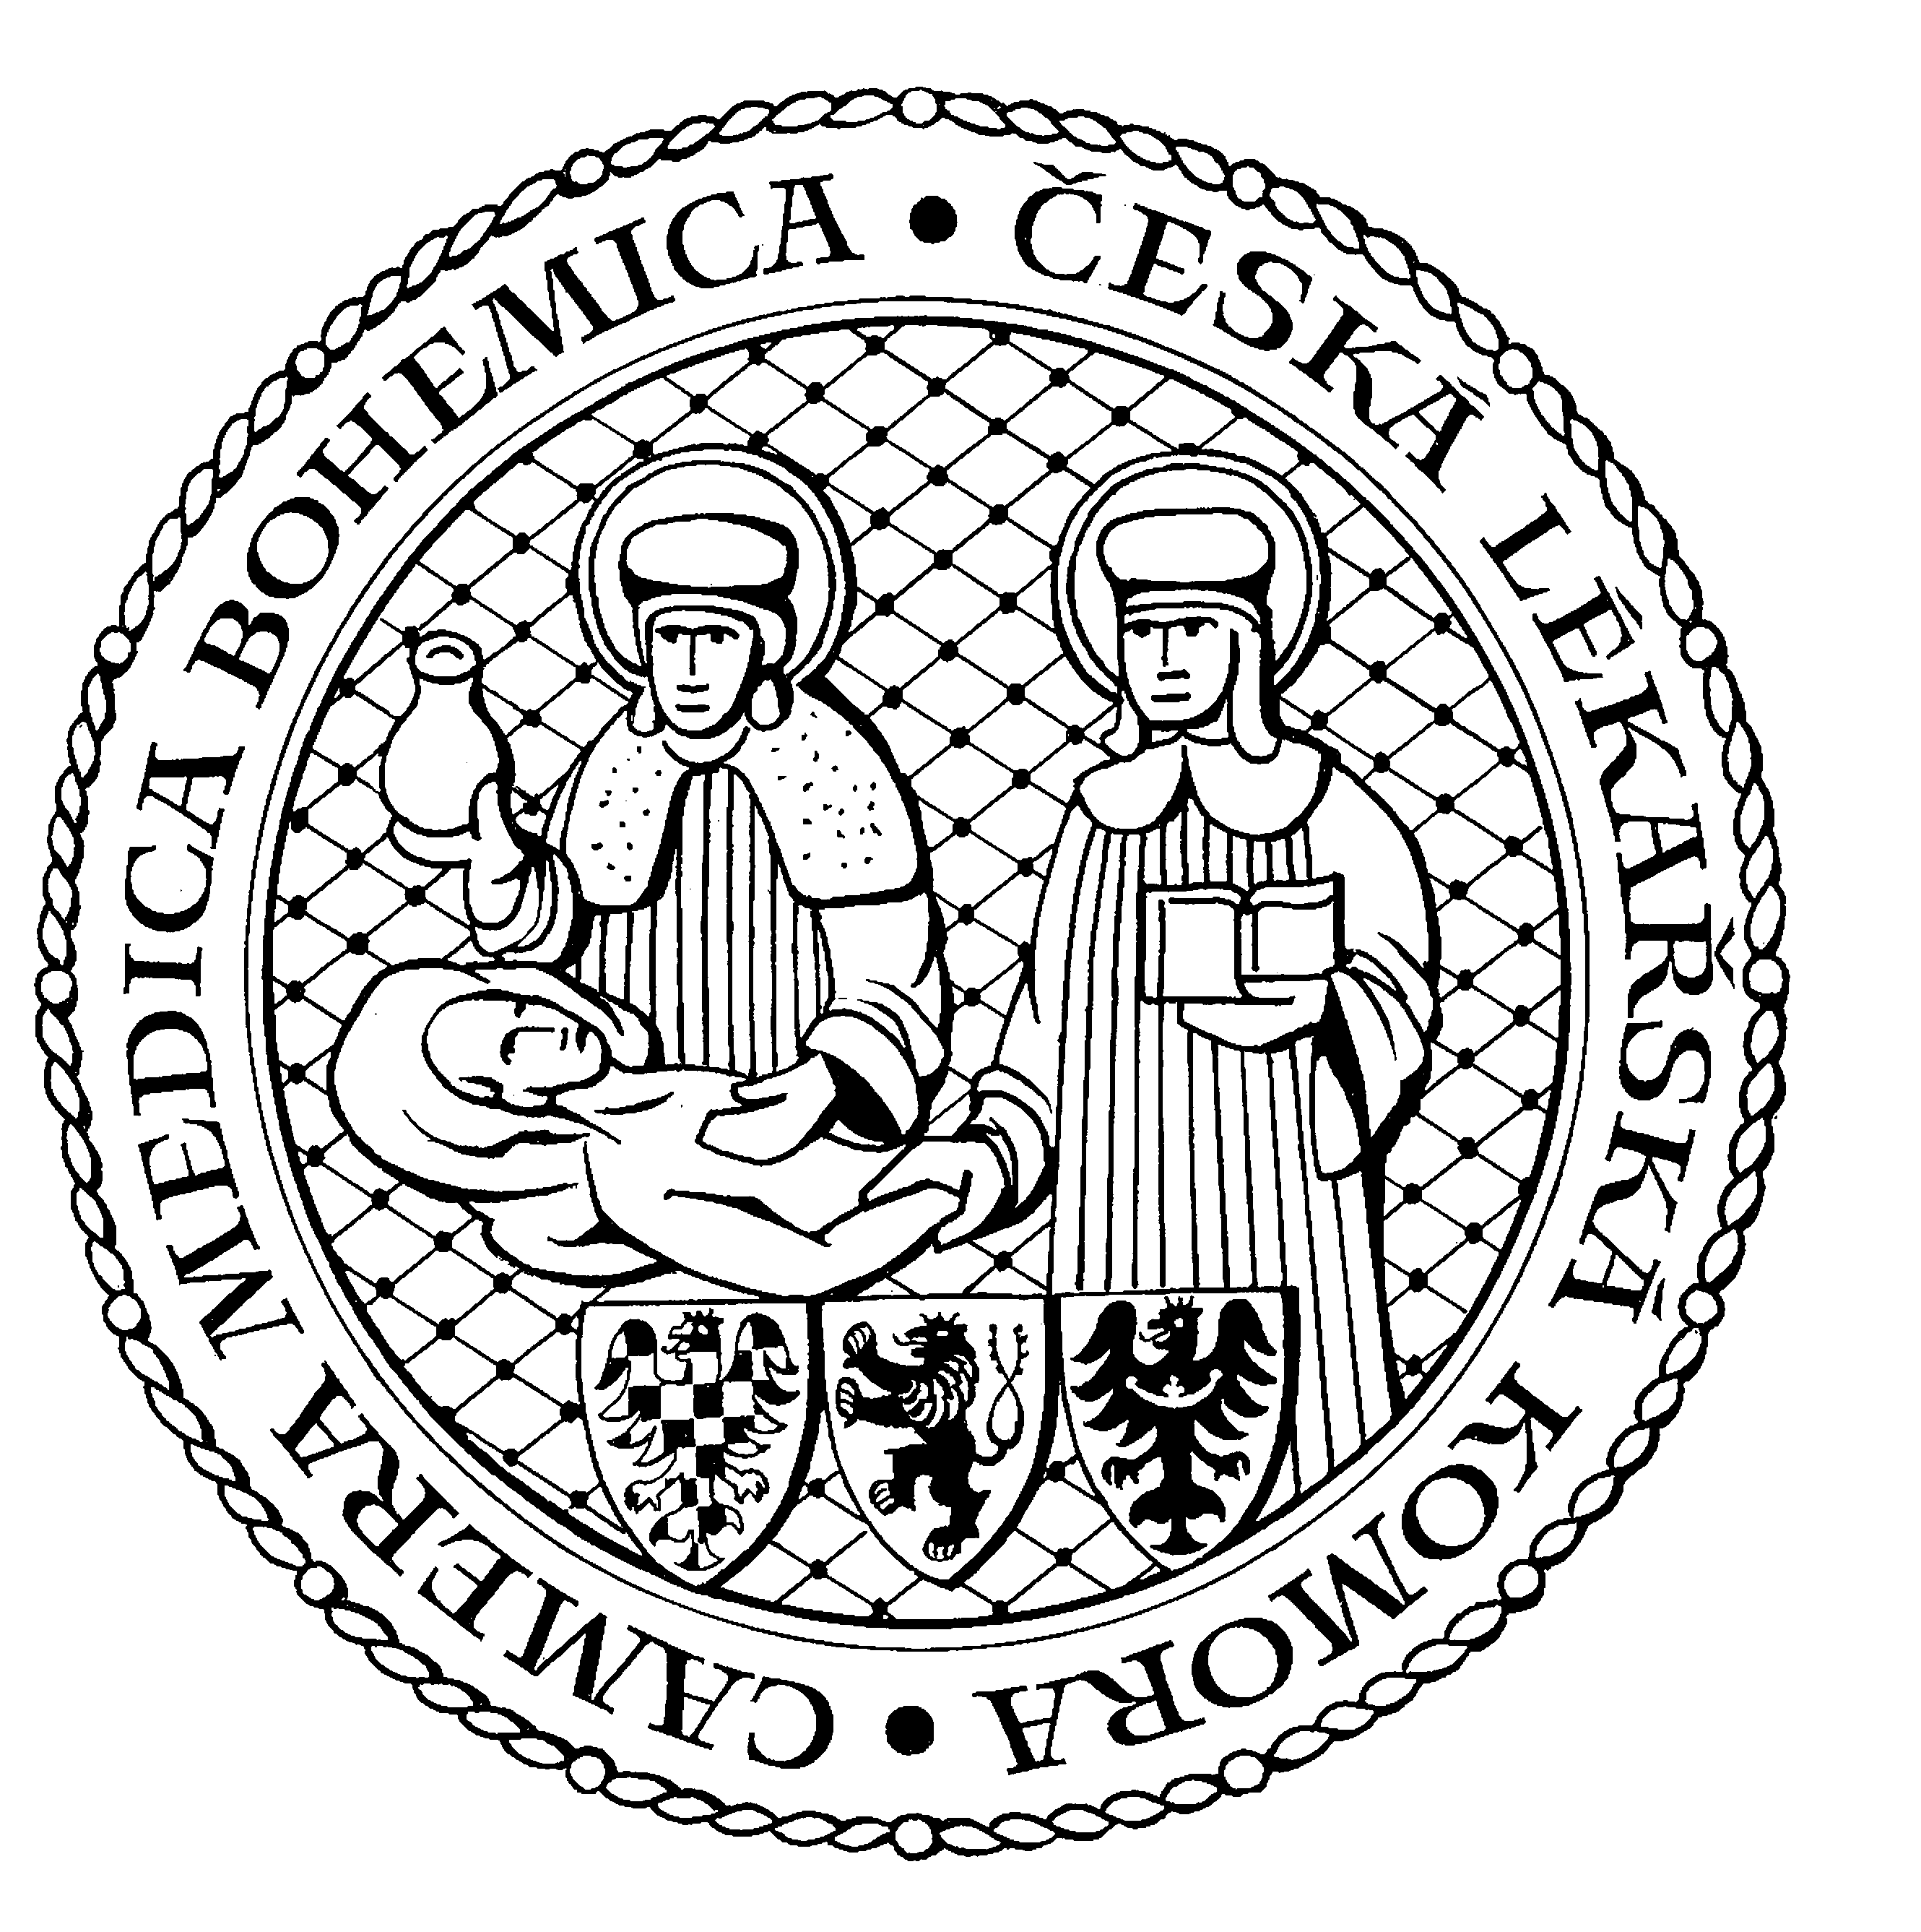
Česká lékařská komora, odd. vzdělávání,
Lékařská 2, 150 30 Praha 5, tel.: 234 760 710, e – mail: vzdelavani@clkcr.cz, www.lkcr.cz

si Vás dovoluje pozvat na vzdělávací kurz č. 5/14

Kontrola, prevence a omezování vzniku infekcí spojených s poskytováním zdravotní péče; Právní důsledky pro poskytovatele zdravotní péče

Datum konání: sobota 25. ledna 2014
Místo konání: Hotel ILF, učebna č. 5, Budějovická 15/743, Praha 4
Koordinátor: doc. MUDr. Vilma Benešová, CSc.
Délka odborného programu: 6 hodin
Počet kreditů: 6

Odborný program:

8:30 Registrace
9:00 Zahájení
9:00 doc. MUDr. Vilma Benešová
- Management prevence a kontroly infekcí ve zdravotnickém zařízení
Současná epidemiologická scéna a jak se vyrovnat s komunitními a multirezistentními nemocničními infekcem
10:30 Přestávka
10:45 MUDr. Věra Melicherčíková
- Dezinfekce v praxi jako důležitá součást prevence vzniku infekcí
Účinnost dezinfekčních přípravků na rezistentní nemocniční bakteriální kmeny
12:15 Přestávka
12:45 Dvořáková V.
- Riziko vzniku infekcí spojených s poskytováním zdravotních služeb ve světle paragrafů
Právní důsledky pro poskytovatele zdravotní péče, kazuistiky
14:15 Předpokládaný závěr

Odborná vzdělávací akce je pořádána v rámci celoživotního vzdělávání lékařů dle SP č. 16.

Účastnický poplatek: 800,- Kč; číslo účtu: 19 - 1083620217/0100; variabilní symbol - 0514 (číslo kurzu).
Útržek složenky, kopii výpisu z bankovního účtu nebo příkaz k úhradě prostřednictvím e-Banking je nutné předložit při registraci.

Účastnický

poplatek: • pro členy ČLK a platbě předem 800 Kč
- pro členy ČLK a platbě na místě 880 Kč
- pro nečleny po dohodě s odd. vzdělávání

Doprava z hlavního vlakového nádraží

Nástup na metro trasy C stanice "HLAVNÍ NÁDRAŽÍ" směr HÁJE, výstup na stanici "BUDĚJOVICKÁ".

Doprava z hlavního autobusového nádraží

Nástup na metro trasy C stanice "FLORENC" směr HÁJE, výstup na stanici "BUDĚJOVICKÁ".

